ВСЕРОССИЙСКИЙ НАУЧНО-ИССЛЕДОВАТЕЛЬСКИЙ ИНСТИТУТ
МЕТРОЛОГИЧЕСКОЙ СЛУЖБЫ
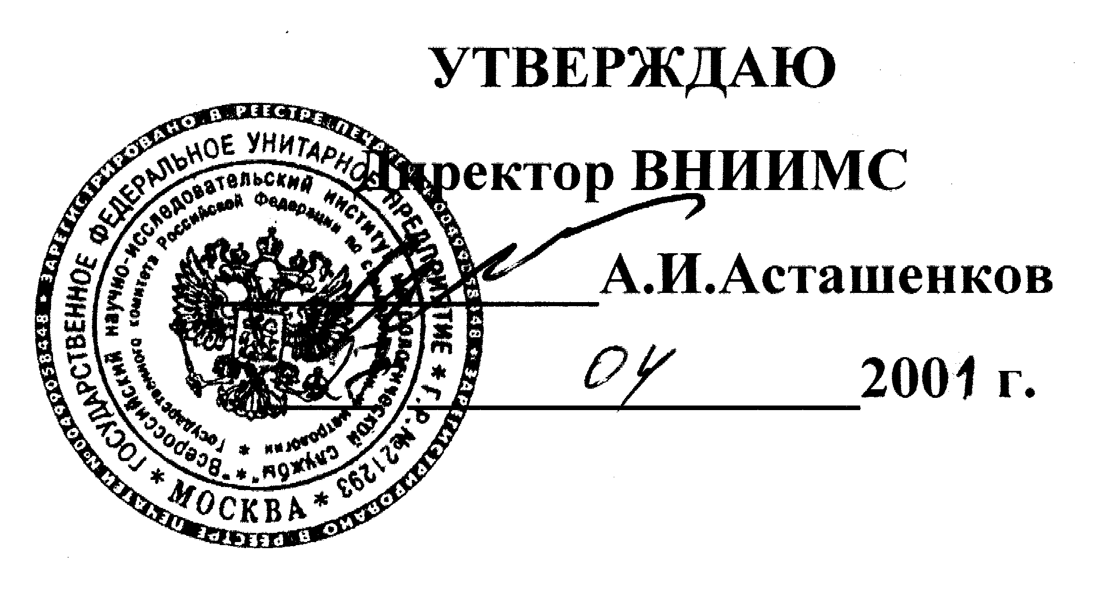ВНИИМС

ГОСУДАРСТВЕННАЯ СИСТЕМА ОБЕСПЕЧЕНИЯ ЕДИНСТВА
ИЗМЕРЕНИЙ

СЧЕТЧИК ГАЗА СГ

Методика поверки

ЛГФИ.407221.001 МИ

Настоящий документ распространяется на счетчик газа СГ (в дальнейшем - счетчик), выпускаемый по техническим условиям ТУ 4213-001-07513518-02 (ЛГФИ.407221.001 ТУ), и устанавливает методику его первичной и периодической поверок.
Межповерочный интервал счетчика – 3 года.

1 Операции и средства поверки
1.1 При проведении поверки счетчиков должны быть выполнены следующие операции:
- внешний осмотр по методике п. 6.1;
- опробование (проверка функционирования) по методике п. 6.2 ;
- определение основной погрешности измерения объема по методике п. 6.3.
1.2 При проведении поверки организациями, аккредитованными на право поверки согласно ПР 50.2.014-96 или заводе-изготовителе применяют средства измерения и испытательное оборудование, указанные в таблице 1.
Таблица 1
Наименование | Тип | Используемые характеристики | Кол
Воздушная поверочная установка колокольного типа или |  | Диапазон расходов  от 0 до 800 м³/ч;  Погрешность измерения не более ± 0.33 % | 1
Установка поверочная расходомерная для счетчиков газа | УПСГ | Диапазон расходов от 10 до 2500 м³/ч, погрешность измерения не более ±0,35 % | 1
Частотомер | Ф5311 | Счет импульсов Nmax=16000;  Амплитуда импульсов 5В | 2
Стенд для проверки герметичности |  | Давление воздуха, подаваемого внутрь счетчика, 1,6 МПа (16кгс/см²) и  7,5 МПа (75кгс/см²),  кл. точн. контрольного манометра 1,5 | 1
Манометр образцовый | МО | Предел измерения 2,5 МПа  (25 кгс/см²), кл. точн.0,4 | 1
Барометр-анероид метрологический | БАММ-1 | Диапазон измерения  от 80 до 106 кПа;  Погрешность измерения  не более ±200 Па | 1
Пульт проверки | (46-ТГС)  12-13 | Напряжение 5 В | 1
Продолжение таблицы 1
Наименование | Тип | Используемые характеристики | Кол
Термометр | ТЛ-4 | Диапазон измерения температуры от 0 до плюс 50 °С; цена деления 0,1 °С | 1
Прибор комбинированный | Ц4315 | Измерение сопротивления от 50 Ом до 10 МОм, погрешность измерения не более ±2,5 % | 1
Гигрометр психрометрический | ВИТ-2 | Диапазон измерений влажности от 20до 90%;  Пределы абсолютной погрешности ± 6% | 1
Частотомер электронно-счетный | Ч3-63 | Измерение периода и длительности сигналов от 50 мс до 10 с | 1
Осциллограф | С1-83 | Коэффициент вертикального отклонения 1 В/дел;  временной интервал до 1 с;  погрешность измерений не более ±5% | 1
Источник питания постоянного тока | Б5-7 | Выходное напряжение 5 В;  ток нагрузки не более  100 мА | 1
Примечание – Указанные средства измерений могут быть заменены на аналогичные по назначению, если их технические характеристики не ниже рекомендуемых.
1.3 Средства поверки должны быть поверены и иметь действующие свидетельства о поверке.

2 Требования к квалификации поверителей
2.1 К проведению измерений при поверке допускаются лица, аттестованные в установленном порядке на право проведения поверки, изучившие руководство по эксплуатации счетчика и эксплуатационную документацию используемых средств измерения.

3 Требования безопасности
3.1 К поверке счетчика допускаются лица, прошедшие инструктаж по технике безопасности в соответствии с действующей на предприятии нормативной документацией по общим правилам техники безопасности.
3.2 Все работы по монтажу и демонтажу должны выполняться при отсутствии давления в технологическом трубопроводе, где установлены счетчики, и при отключенном напряжении питания.
3.3 На корпусе счетчика должны быть предусмотрены элементы, отмеченные знаком ⊥ , для подсоединения защитного заземления.
3.4 Изоляция электрических цепей, их сопротивления должны соответствовать "Правилам технической эксплуатации и правилам технической безопасности" (ПТЭ и ПТБ) при работе на установках напряжением до 1000 В.
3.5 Проверка счетчиков должна проводиться в системах, в которых рабочее давление не превышает максимального давления 1,6 МПа (16 кгс/см²) для СГ 16, СГ16М, СГ16МТ и 7,5 МПа (75 кгс/см²) для СГ75, СГ75М.
3.6 Проведение поверки относится к нормальным условиям труда.
3.7 Перед включением счетчиков и используемых при испытаниях приборов должна проводиться проверка на надежность заземления, исправность и надежность уплотнительных прокладок трубопроводов.

4 Условия поверки
4.1 При проведении поверки должны быть соблюдены следующие условия:
- измеряемая среда – воздух;
- температура измеряемой среды и окружающего воздуха плюс (20±5) °С;
- относительная влажность измеряемой среды и окружающего воздуха 30-80 %;
- атмосферное давление от 84 до 106 кПа (630 – 795 мм рт.ст.);
- рабочее положение счетчика в трубопроводе - горизонтальное с отклонением не более 10°;
- длина прямолинейного участка трубопровода на входе счетчика не менее 5Ду, на выходе счетчика - не менее 3Ду;

5 Подготовка к поверке
5.1 Проверяют наличие действующих свидетельств о поверке используемых средств измерения.
5.2 Проверяют наличие эксплуатационной документации на счетчик.
5.3 Перед проведением поверки счетчик выдерживают при соблюдении условий п.4 не менее 2 часов.
5.4 Для проведения поверки необходимо собрать схему согласно приложению А.

6 Проведение поверки
6.1 Внешний осмотр
При внешнем осмотре должно быть установлено соответствие поверяемых счетчиков следующим требованиям:
- комплектность должна соответствовать указанной в паспорте счетчика;
- маркировка и пломбирование должны соответствовать указанным в руководстве по эксплуатации счетчика;
- стекло, предохраняющее отсчетное устройство, должно быть чистым и не иметь дефектов, препятствующих правильному считыванию показаний;
- корпус счетчика и счетного редуктора не должен иметь вмятин, забоин, отслоений покрытий, следов коррозии.
6.2 Опробование
6.2.1 Проверка герметичности счетчика
Проверку герметичности счетчика проводят подачей воздуха давлением
1,6 МПа (16 кгс/см²) для СГ16, СГ16М, СГ16МТ и 7,5 МПа (75 кгс/см²) для СГ 75, СГ75М в рабочую полость корпуса.
Если в течение 5 минут не наблюдается спада давления по контрольному манометру с ценой деления шкалы не более 0,5 кг/см² для проверки СГ16, СГ16М, CГ16МТ и не более 2 кг/см² для проверки СГ75, СГ75М, то прибор считают герметичным. Контроль спада давления производить через 5 минут после подачи давления.
6.2.2 Проверка работоспособности счетчика
Проверку работоспособности счетчика газа проводят на установке УПСГ подачей потока воздуха непосредственно перед операцией поверки в течение 15 минут. Для выхода счетчика на рабочий режим провести его наработку на Q max для данного типоразмера в течение не менее 5 минут, далее, устанавливая поочередно расход 0,5Qmax, 0,1Qmax, 0,05Qmax, наблюдать за вращением цифровых барабанов счетной головки изделия, за наличием посторонних шумов (связанных, например, с задеванием турбинки о корпус или направляющую). По частотомеру определяют наличие электрических импульсов счетной головки.
В процессе прохождения воздуха через проточную часть корпуса счетчика СГ16М, СГ16МТ СГ75М контролируют сопротивление между контактами выхода для подключения электронного корректора. Сопротивление между контактами 1 и 2 (для СГ16МТ между контактами 1 и 2 , 5 и 6)должно скачкообразно изменяться от значения не менее 10 МОм до (100±10) Ом и обратно до значения на менее 10 МОм за время прохождения через счетчик 0,1 м³ измеряемого газа - для СГ 16МТ-100, СГ16МТ-100÷СГ16МТ-650 и 1 м³-для остальных счетчиков газа. Сопротивление между контактами 3 и 4 должно быть не менее 10 МОм (контакты разомкнуты).
Проверку на каждом расходе проводить в течение не менее 3 минут.
6.3 Определение основной погрешности
6.3.1 Для определения основной относительной погрешности необходимо выполнение условий поверки в соответствии с п.4 настоящей методики.
6.3.2 Определение основной относительной погрешности счетчика проводится на поверочной установке методом сравнения показаний частотомера с показаниями воздушной поверочной установки колокольного типа (в дальнейшем – эталонного средства) согласно схеме, приведенной в приложении А.
Соотношение пределов допускаемых основных погрешностей эталонного средства и поверяемого прибора должно быть не более 1:3.
С помощью устройства для регулирования расхода устанавливаются номинальные значения расхода воздуха, соответствующие 0,05Qmax, 0,1Qmax, 0,2 Qmax, 0,5Qmax и Qmax для каждого типоразмера счетчика (погрешность установки расхода ±3%).
На каждом из номинальных значений расхода производится не менее трех измерений по поверяемому и эталонному средству, при этом измеряются атмосферное, (барометрическое) давление воздуха, давление на входе в поверяемый счетчик, потеря давления на последнем и давление в эталонном средстве.
При поверке счетчика при каждом измерении расхода с помощью частотомера типа Ф5311, работающего в режиме счета импульсов определяется количество электрических импульсов N, снимаемых с преобразователя вращения турбинки за время измерения $τ$ (с), приходящихся на объем воздуха Vк (м³), определенный поверочной установкой. Время измерения фиксируется по другому частотомеру-хронометру, работающему в режиме измерения времени. Снимаются показания температуры с датчиков ТСП под колоколом и перед счетчиком.
По полученным данным производится обсчет результатов измерений.
Действительный объем воздуха Vд, м³, прошедший через счетчик, определяется по следующей формуле:
$\text{Vд}=\frac{\text{Vк}⋅(Р_{б}+Р_{к}^{'})}{(Р_{б}+Р_{1}−0,5⋅ΔР)}\frac{(t_{д}+\text{273},\text{15})}{(t_{к}+\text{273},\text{15})}$ , (1),
где V_{к} – объем воздуха, определенный по образцовому средству, м³;
Р_{б} – барометрическое давление воздуха, Па;
Р′_{к} – избыточное давление в эталонном средстве, Па (мм вод. ст.);
Р₁ –давление на входе перед счетчиком, Па;
ΔР – потеря давления на счетчике, Па;
t_{д} – температура на входе перед счетчиком, °С;
t_{к} – температура в эталонном средстве, °С;
273,15 – коэффициент приведения к абсолютной температуре.
При измерении значений атмосферного (барометрического) давления (Р′_{б}) в мм рт.ст. в формулу вводится пересчетное значение
Р_{б}=133,322 • Р′_{б}, Па (2)
(Р_{б}=13,6 • Р′_{б}, мм вод.ст.)
Относительная погрешность счетчика δс, % определяется по формуле:
$δ_{c}=\frac{V_{\text{cч}}−V_{д}}{V_{д}}⋅\text{100}$ , (3)
где V_{сч}-объем воздуха, измеренный счетчиком, м³.
Объем воздуха, измеренный счетчиком V_{сч} , м³ определяется по формуле:
$V_{\text{сч}}=\frac{N}{К_{\text{СТ}}}$, (4)
где N – количество импульсов по частотомеру;
К_{ст} – коэффициент преобразования отсчетного устройства, имп/м³.
К_{ст}=560 имп/м³ – для всех типоразмеров, кроме СГ16-100, СГ16М-100,
СГ16МТ
К_{ст}=5600 имп/м³ – для СГ16-100, СГ16М-100
Кст=500 имп/м³ для СГ16МТ-100 ÷СГ16МТ-650
Кст=50 имп/м³ для СГ16МТ-800 ÷ СГ16МТ-2500
Прибор считается выдержавшим поверку, если величина δ_{с} не превышает
±1% - в диапазоне расходов от Qmax до 0,2 Qmax;
±2% - в диапазоне расходов менее 0,2 Qmax до 0,1 Qmax;
± 2 % - в диапазоне раcходов менее 0,1 Qmax до 0,05 Qmax (исполнение 2);
± 4 % - в диапазоне раcходов менее 0,1 Qmax до 0,05 Qmax (исполнение 4)
6.3.3 Определение основной относительной погрешности счетчика на установке УПСГ проводится согласно схеме, приведенной в приложении Б.
Установку УПСГ подготовить к работе в соответствии с
ЛГФИ.441549.003 РЭ.
Установить в линию поверяемый счетчик. Установить сопло на расход Qmax. Включить вентилятор и при помощи регулятора давления установить расход воздуха на время не менее 5 мин для стабилизации режима работы.
После включения установки оператор вводит программу в ПЭВМ. Вычислительная машина рассчитывает по формуле (5) величину избыточного давления воздуха перед соплом Рс, Па, и выводит это значение на экран монитора:
$\text{Pc}=\frac{H_{d}·Q^{2}}{{A·g·d}_{c^{4}}·α_{c^{2}}·T_{c}−Q^{2}}$, (5)
где Н_{б} - барометрическое давление, Па;
Q - заданная величина расхода, м³/ч;
g - ускорение свободного падения в месте работы установки, м/с²;
d_{c} - диаметр выходного отверстия сопла, м;
α_{c} - газодинамический коэффициент расхода сопла;
T_{c} - температура воздуха перед соплом, К;
A - коэффициент приведения, А=0,4748•10⁹, $\frac{м⋅с^{2}}{К⋅ч^{2}}$.
Оператор устанавливает давление Рс с погрешностью не более ±10 Па. После установки давления начинается цикл измерения, который длится 100 с. В этот период ПЭВМ поочередно опрашивает преобразователи давления и температуры и определяет погрешность счетчика. Значение расхода воздуха, прошедшего через сопло, Qс, м³/ч, определяется по формуле:
$Q_{c}=\text{3600}⋅\frac{π⋅d_{c}^{2}}{4}⋅α_{c}⋅\sqrt{2⋅g⋅\left(\frac{k}{k−1}\right)⋅R⋅T_{c}⋅\left[1−{\left(\frac{H_{δ}}{H_{δ}+P_{c}}\right)}^{\frac{k−1}{k}}\right]}$, (6)
где 3600 - коэффициент;
d_{c} - диаметр выходного отверстия сопла, м;
α_{с} – газодинамический коэффициент расхода;
k - показатель адиабаты; k=1,4;
g – ускорение свободного падения, м/с²;
R - универсальная газовая постоянная. R=29,285 м/ К;
Тс - температура воздуха перед соплом, К;
Н_{δ} - барометрическое давление, Па;
Рс – избыточное давление воздуха перед соплом, Па.
Количество воздуха, определяемое соплом за время τ_{и}, и приведенное к условиям перед поверяемым счетчиком, Vпс, м³, определяется по формуле:
Vпс = Qc • τ_{и} •K₁ •K₂$\text{3600}$; (7)
где Qc • τ_{и;} = Vc - объем воздуха, прошедший через сопло за время поверки τ_{и}, м³;
К₁ и К₂ - коэффициенты приведения;
3600 - коэффициент.
$K_{1}=\frac{H_{б}+{\overline{P}}_{с}}{H_{б}+\left({\overline{P}}_{и}−0,5⋅{\overline{ΔP}}_{\text{пс}}\right)}$; $K_{2}=\frac{\text{273},\text{15}+{\overline{T}}_{\text{пс}}}{\text{273},\text{15}+{\overline{T}}_{с}}$; (8)
где ${\overline{P}}_{}$ - среднее значение избыточного давления воздуха перед соплом за m измерений, Па;
${\overline{P}}_{}$ - среднее значение избыточного давления воздуха перед счетчиком за m измерений, Па;
${\overline{DP}}_{\text{}}$- среднее значение перепада давления на поверяемом счетчике за m измерений, Па;
${\overline{T}}_{n}$- среднее значение температуры воздуха после поверяемого счетчика за m измерений, °С;
${\overline{T}}_{}$ - среднее значение температуры воздуха перед соплом за m измерений, °С;
Н_{б} - барометрическое давление, Па.
${\overline{P}}_{}=\frac{1}{m}\sum_{i=1}^{m}{P_{\text{ci}}}$ ; ${\overline{P}}_{}=\frac{1}{m}\sum_{i=1}^{m}{P_{i}}$ ; ${\overline{DP}}_{\text{}}=\frac{1}{m}\sum_{i=1}^{m}{{DP}_{\text{i}}}$ ; (9)
${\overline{T}}_{\text{}}=\frac{1}{m}\sum_{i=1}^{m}{T_{\text{i}}}$; ${\overline{T}}_{}=\frac{1}{m}\sum_{i=1}^{m}{T_{\text{i}}}$ ;
Относительная погрешность поверяемого счетчика δ_{ПС}, %, определяется по формуле:
$δ_{ΠC}=\frac{V_{\text{ИЗМ}}−V_{ΠC}}{V_{ΠC}}⋅\text{100}$, (10)
$V_{\text{изм}}=\frac{N}{\text{Kст}}$ (11)
где Vизм – объем воздуха, прошедший через счетчик за время поверки τ_{u}, м³;
N - число импульсов, поступающее со счетчика за время поверки τ_{и};
К_{ст} – коэффициент преобразования отсчетного устройства, имп/м³.
К_{ст}=560 имп/м³ – для всех типоразмеров, кроме СГ16-100,
СГ16М100, СГ16МТ
К_{ст}=5600 имп/м³ – для СГ16-100, СГ16М-100
К_{ст}=500 имп/м³ -для СГ16МТ-100÷СГ16МТ-650
К_{ст}=50 имп/м³ -для СГ16МТ-800÷СГ16МТ-2500
Vпс – объем, определенный по формуле (7), м³.
После проведения поверки на всех значениях расхода ввести по запросу номер рабочего места и номер счетчика. Печатающее устройство выдаст протокол поверки счетчика.
Прибор считается выдержавшим поверку, если величина δ_{с} не превышает:
±1% - в диапазоне расходов от Qmax до 0,2 Qmax;
±2% - в диапазоне расходов менее 0,2 Qmax до 0,1 Qmax;
± 2 % - в диапазоне раcходов менее 0,1 Qmax до 0,05 Qmax (исполнение 2);
± 4 % - в диапазоне раcходов менее 0,1 Qmax до 0,05 Qmax (исполнение 4).

6.4 Проверка «НЧ» выхода
6.4.1 У счетчиков СГ16М, СГ75М параметры «НЧ» выхода: наибольший период импульса, наименьший период импульса и наименьшая длительность импульса проверяются на установке УПСГ на расходе Q max.
Подключить к разъему «НЧ» поверяемого счетчика кабель
ЛГФИ. 685621.207.
6.4.2. После проведения поверки счетчика на расходе Q max в программе выбрать вид работы 2-«геркон».
На запрос ПЭВМ «Введите порядковый номер счетчика» введите номер поверяемого счетчика «1» или «2» и нажмите клавишу «Enter».
После окончания измерения на экране монитора появятся результаты измерения:
наибольший период импульса, мс;
наименьший период импульса, мс;
наименьшая длительность импульса, мс.
Разность между наибольшим и наименьшим периодом импульса не должна превышать 20% от наибольшего значения.
Вычислить длительность паузы τ_{n}, мс, по формуле:
τ_{n} = Т τ_{имп} , (12)
где Т – наименьший период импульса, мс;
τ_{имп} – наименьшая длительность импульса, мс.
Наименьшие длительности импульса и паузы должны быть не менее 200 мс.
6.4.3 Результаты измерения печатаются в протоколе поверки (Приложение Г).
6.4.4 Проверка параметров «НЧ» выхода счетчиков СГ16МТ осуществляется при установленном низкочастотном датчике импульсов.
К контактам 1, 2 кабеля, входящего в комплект установки УПСГ, подключить выход геркона S2-(контакты 5, 6) проверяемого счетчика.
Выполнить операции по п.6.4.2. Наименьшая длительность импульса и паузы должна быть не менее 100 мс.
Записать результаты измерения в протокол поверки (Приложение Г).
6.4.5 К контактам кабеля 1, 2 вместо выхода геркона S2 подключить выход герконаS1 (контакты 1, 2) поверяемого счетчика и повторить операции по п.6.4.2.
Результаты измерения будут напечатаны в протоколе поверки.
Наименьшие длительности импульса и паузы должны быть не менее 100 мс.
6.4.6 При работе на установке колокольного типа проверка параметров «НЧ» выхода проводится на расходе Qmax.
К контактам 1, 2 разъема «НЧ» счетчиков газа СГ16М, СГ75М или к контактам 1, 2 низкочастотного датчика импульсов счетчика газа СГ16МТ подключить приборы и ЭРЭ в соответствии с рисунком 1.
Измерить период следования импульсов Т_{i} и длительность импульсов τ_{имп i.}
Значения $\overline{Т}$ и $\overline{τ}$_{имп} определить как среднее арифметическое по результатам трех измерений. Каждое из измерений не должно отличаться от их среднего арифметического значения более чем на 20%. Резкое отличие в результатах измерений говорит о разделении импульса на две части и в таком счетчике необходимо устранить неисправность.
Вычислить длительность паузы по формуле (12).
Длительность импульса и длительность паузы должны быть не менее 200 мс - для счетчиков СГ16М, СГ75М и не менее 100 мс – для счетчиков СГ16МТ.
Форма импульса показана на рисунке 2. Результаты измерения занести в протокол поверки.
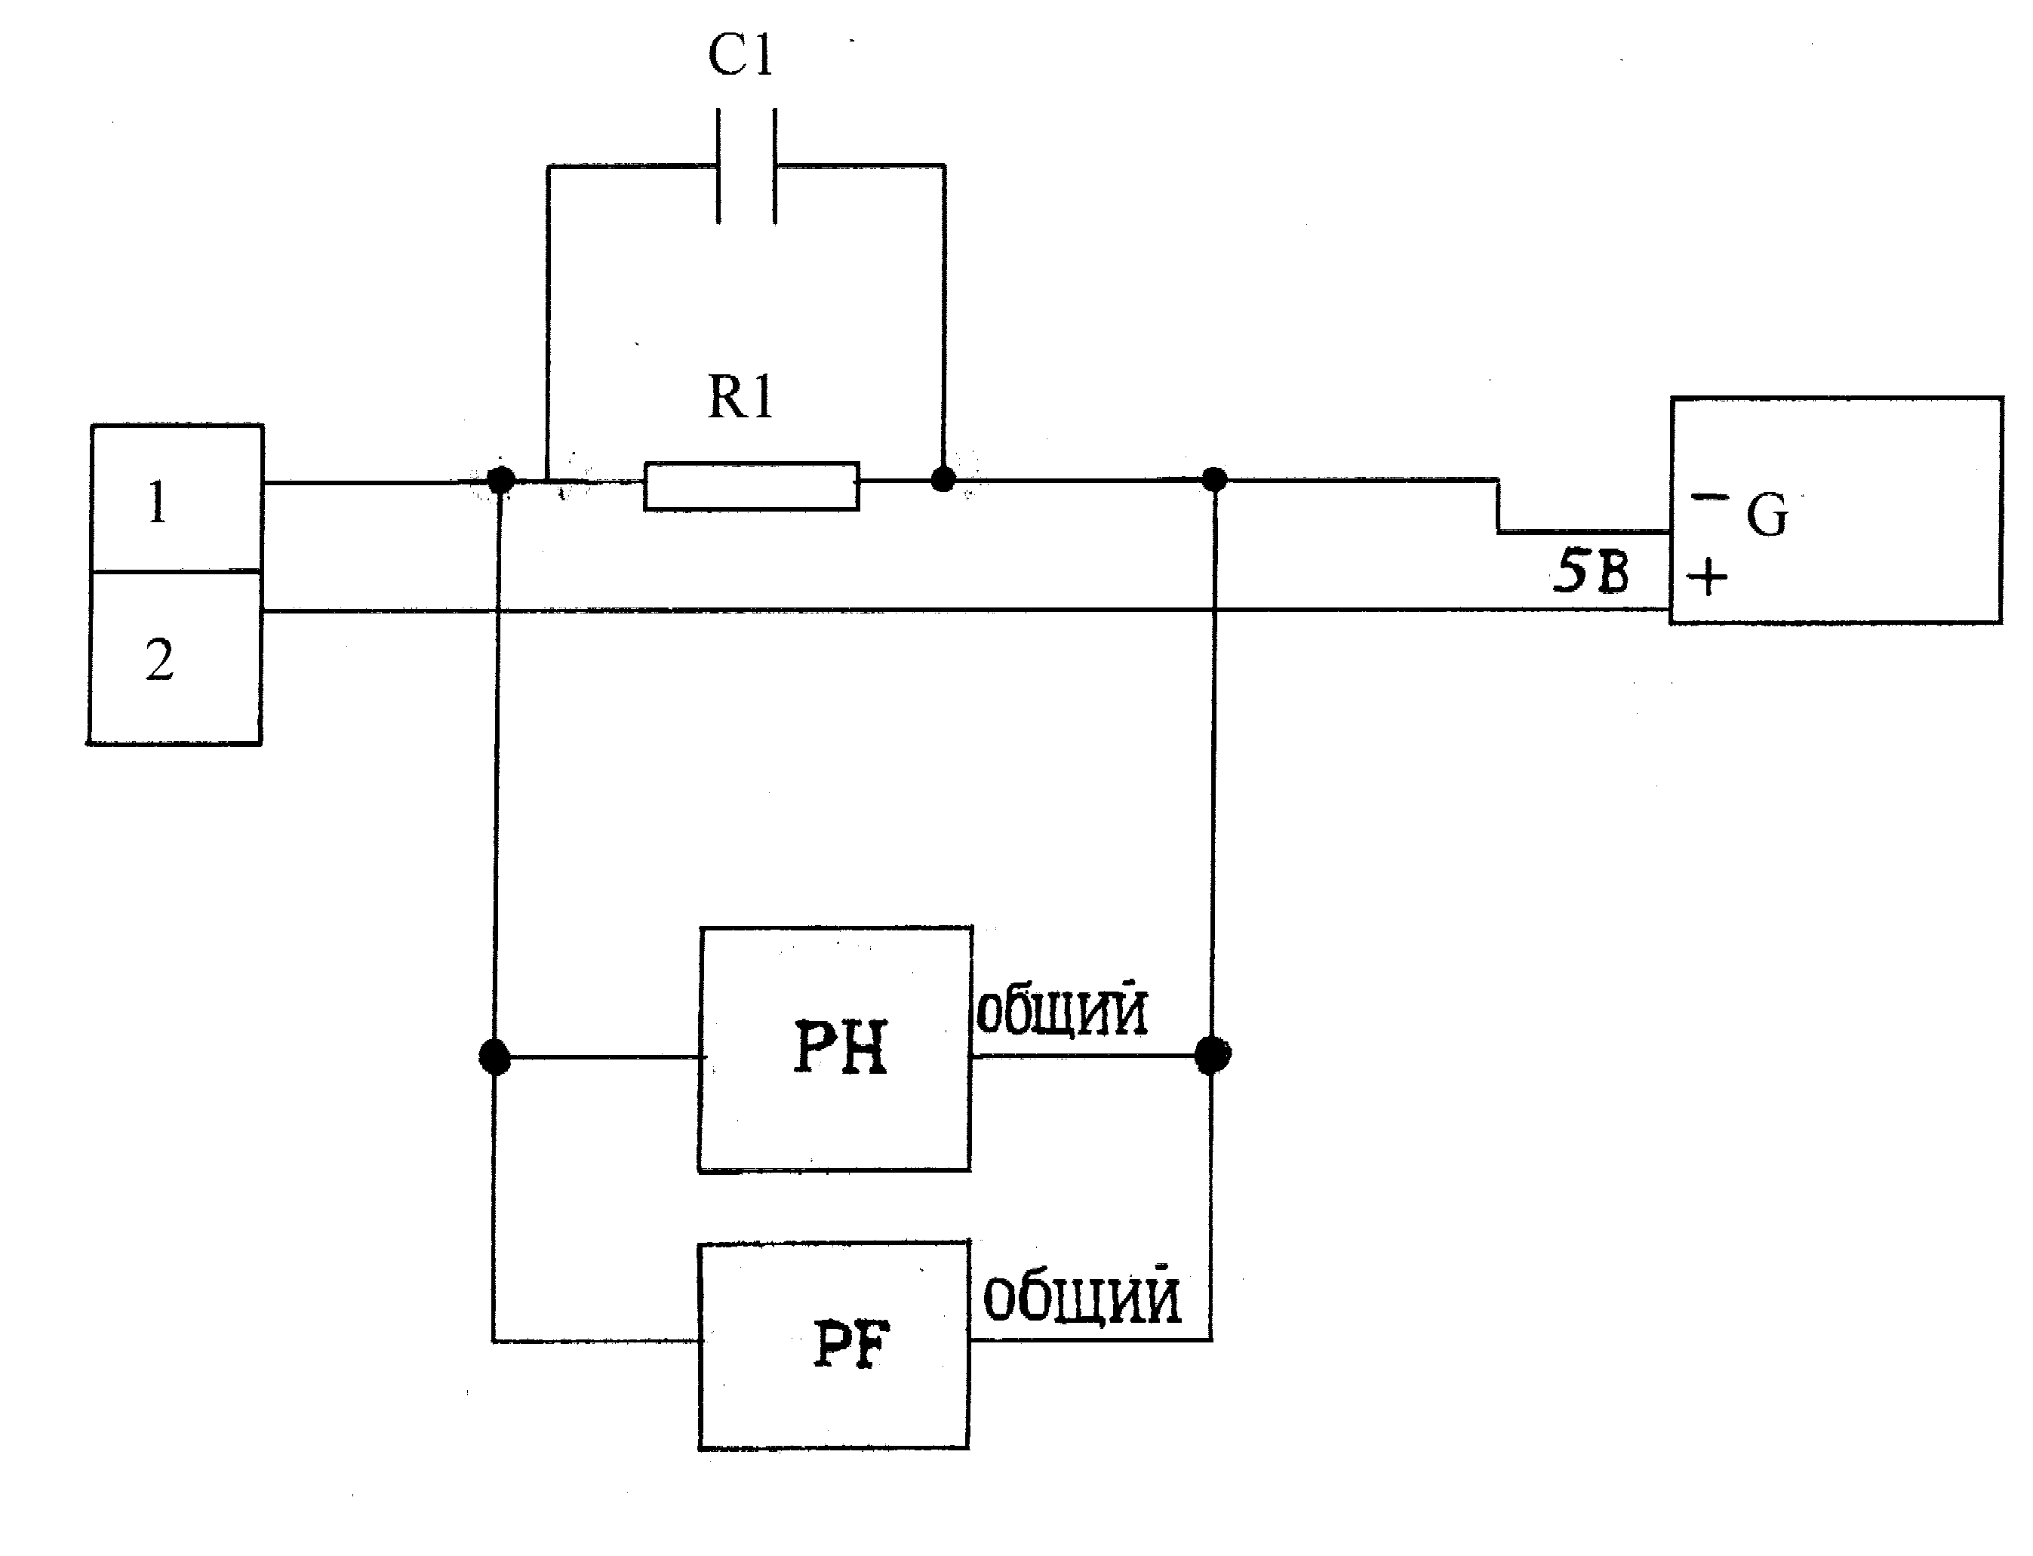6.4.7 К контактам 5, 6 низкочастотного датчика импульсов подключить приборы в соответствии с рисунком 1 и повторить операции по п.6.4.6.
R1 -резистор С2-33Н-0,125 - 100 Ом ± 5% ОЖО.467173ТУ
С1 - конденсатор К10-17-б-Н90 - 0,068 мкф ОЖО.460.172 ТУ
G-источник питания постоянного тока Б5-7
РН-осциллограф С1-83
РF – частотомер электронно - счетный Ч3-63

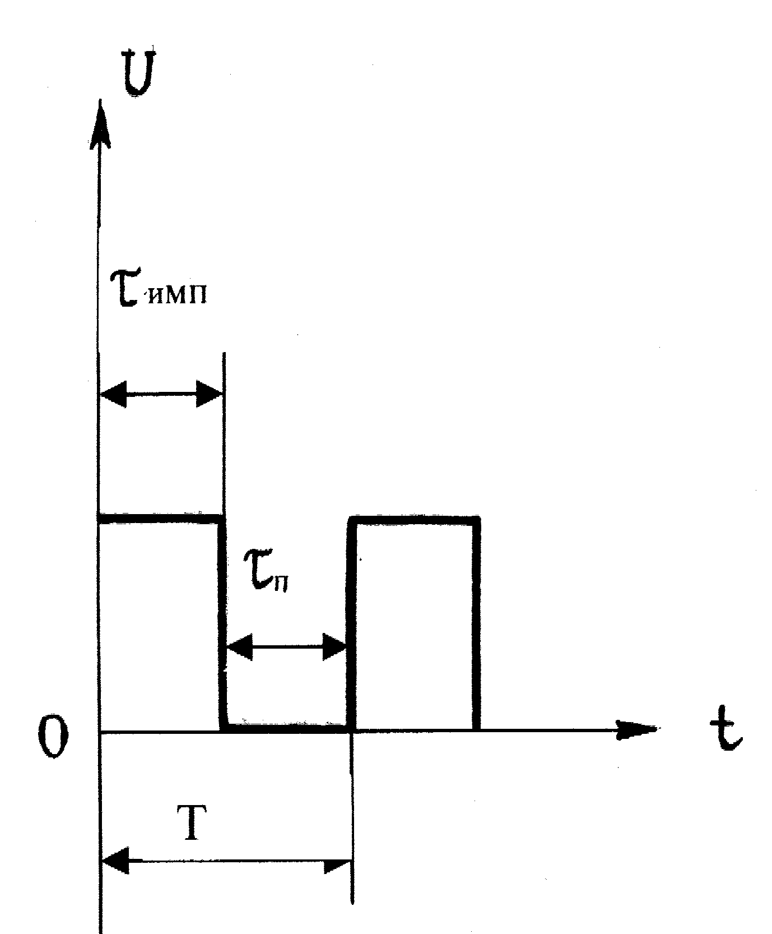Рисунок 1-Схема проверки выходного сигнала "НЧ"

Рисунок 2- Параметры и форма "НЧ" выходного сигнала
6.5 Оформление результатов поверки
6.5.1 Счетчик, удовлетворяющий требованиям настоящей методики поверки, соответствует техническим условиям и допускается к эксплуатации.
6.5.2 При получении положительных результатов поверки в паспорте на счетчик делают запись о соответствии счетчика требованиям технических условий, заверяемую подписью лица, проводившего поверку, и ставят оттиск поверительного клейма.
6.5.3 Результаты, полученные при поверке по методике п.6.3.2, п.6.4.6 заносятся в протокол (приложение В) или при поверке по методике п.6.3.3, п.6.4.1 в протокол (приложение Г).
6.5.4 При отрицательных результатах поверки счетчик подлежит ремонту и повторной поверке по пункту, по которому прибор не выдержал испытание. При получении положительных результатов повторной поверки счетчик допускается к эксплуатации.
6.5.5 Если после отрицательных результатов поверки счетчик не подлежит ремонту, выдается извещение о непригодности его к эксплуатации с указанием причин в соответствии с ПР50.2.006-98 и об изъятии из обращения.

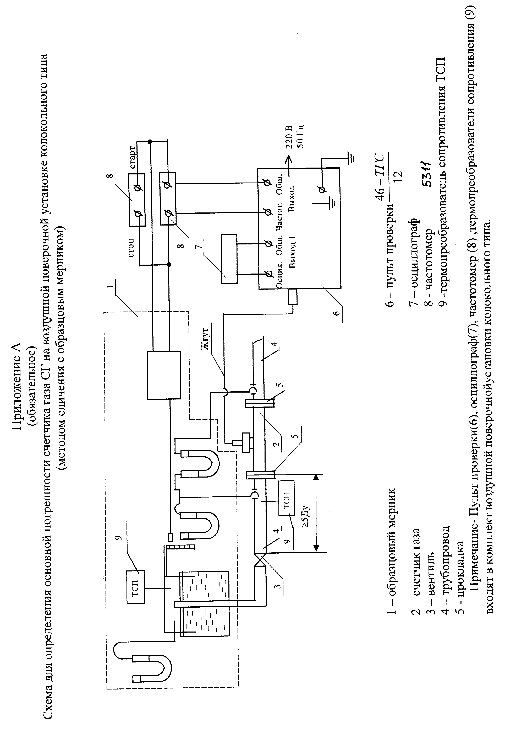
Приложение Б
(обязательное)
Схема для определения основной погрешности счетчика газа СГ
на установке УПСГ

4БП-36 – блок питания
ДИ – преобразователь измерительный САПФИР
ДД - преобразователь измерительный САПФИР
ДА - преобразователь измерительный САПФИР
ТСП – термопреобразователь сопротивления
В7-65/4 – вольтметр
БКС-01 – блок коммутации и связи
ИПДЦ – комплекс для измерения давления цифровой
ПЭВМ – персональная ЭВМ
1 – счетчик газа СГ
2 – расширитель
3 – сопло Витошинского

Примечание-Все обозначенные средства измерений и испытательное оборудование входят в комплект установки УПСГ

Приложение В
(обязательное)

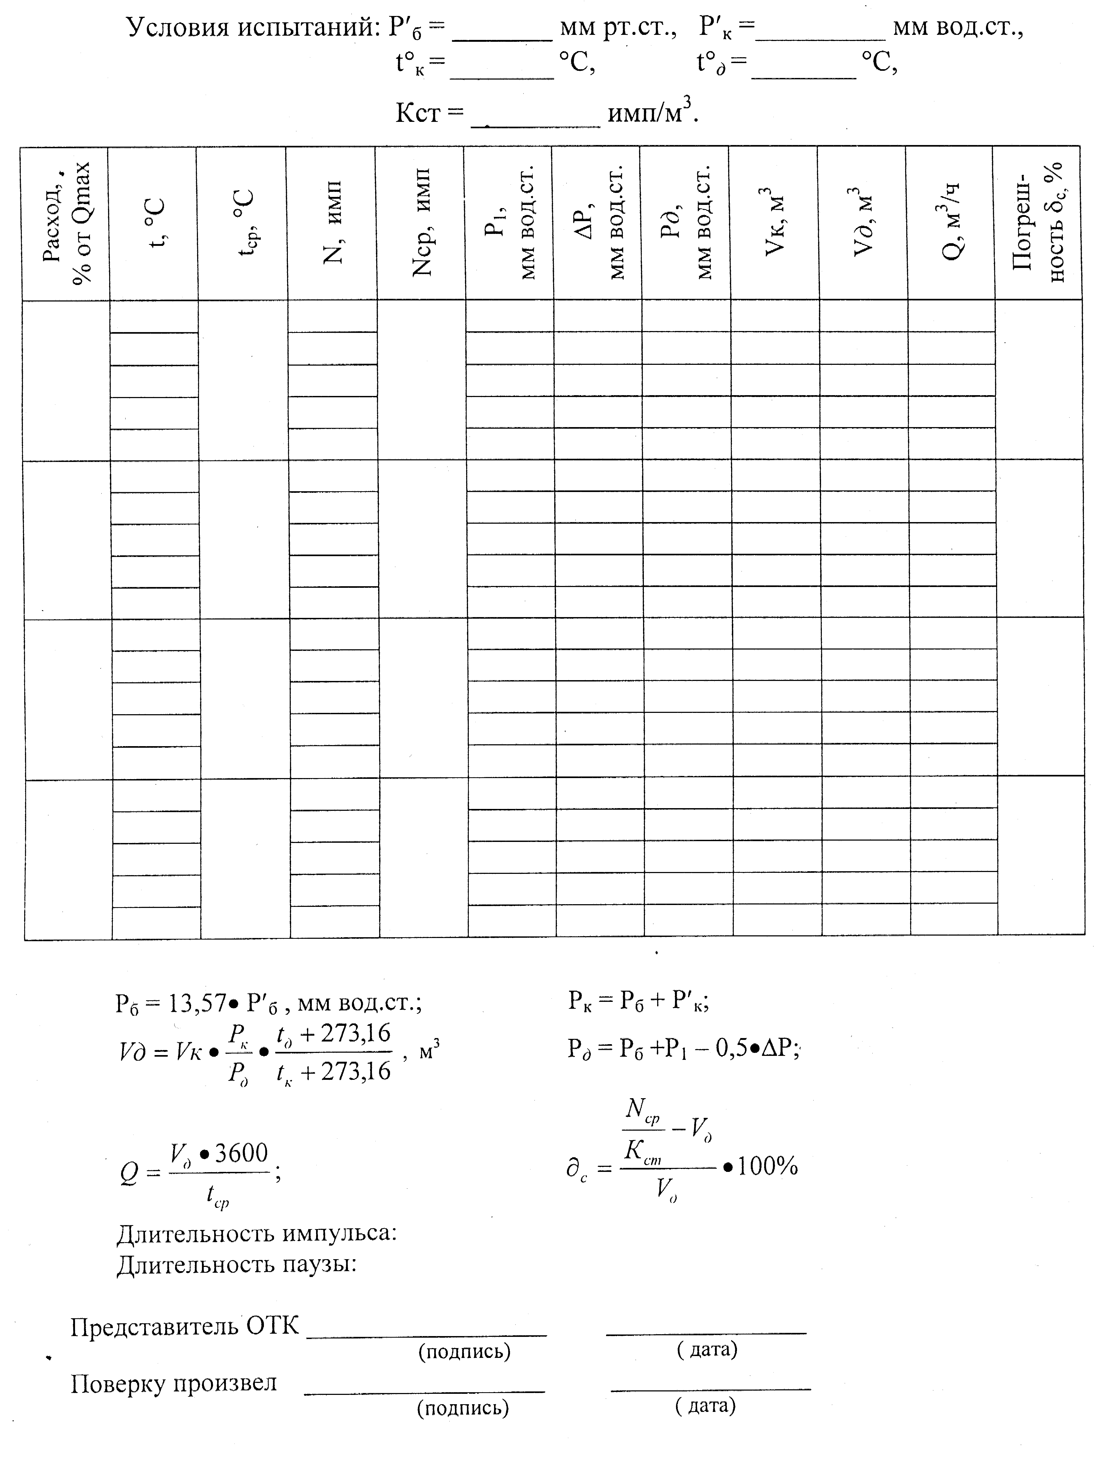Протокол поверки
Приложение Г
(обязательное)

Протокол поверки
Дата
Линия Стенд
 | Поверочный расход
Наименование параметров | 100% | 50% | 20% | 10% | 5% | чувствитель-ность
Диаметр сопла, мм
Коэффициент сопла
Атмосферное давление, Па
Расчетное давление на сопле, Па
Избыточное давление перед ТГС, СГ, Па
Потеря давления на сопле, Па
Потеря давления на ТГС, СГ, Па
Температура перед соплом, К
Температура на ТГС, СГ, К
К-во импульсов ТГС, СГ
Расход через сопло, /м³/ч
Объем через сопло, м³
Объем через ТГС, СГ, м³
Кс, имп/м³
Погрешность, %

Порог чувствительности:
Температура окр. среды:
Влажность:
Параметры низкочастотного выхода: конт. 1,2, конт.5,6
Наибольший период импульса, мс:
Наименьший период импульса, мс:
Наименьшая длительность, мс:

Градуировщик __________ОТК______________Поверитель
Приложение Д
(справочное)
Список предприятий, выполняющих периодическую поверку
и ремонт счетчиков газа СГ

1. Аварийно-восстановительный поезд управления магистральных
газопроводов "Волготрансгаз" г. Арзамас, ул. Казанская.
2. г. Самара "Ульяновскгазсервис".
3. г. Ставрополь "Кавказтрансгаз"
4. г. Оренбург "Южуралгазстрой"
5. г. Усть-Лабинск ТО "Усть-Лабинскгазстрой", ул. Кавказская, 15

